Tiết 2 Khoa học
ÔN TẬP CHỦ ĐỀ: NĂNG LƯỢNG
I. YÊU CẦU CẦN ĐẠT:
*Năng lực đặc thù:
-Hệ thống lại những kiến thức đã học về Chủ đề Năng lượng.
-Dựa vào kiến thức về năng lượng giải thích một số hiện tượng trong cuộc sống.
-Vận dụng kiến thức, kĩ năng về năng lượng vào thực tiễn.
*Năng lực chung
-Năng lực tự chủ và tự học trong việc tổng kết bài học và hoàn thành các nhiệm vụ được phân công.
-Năng lực giao tiếp và hợp tác trong tiến hành tạo sản phẩm, thảo luận.
-Năng lực giải quyết vấn đề và sáng tạo thông qua thiết kế sơ đồ tư duy, bộ sưu tập dụng cụ, thiết bị tiết kiệm năng lượng.
*Phẩm chất
-Trách nhiệm: Cẩn thận, tuân thủ các quy định an toàn về sử dụng năng lượng và có ý thức tiết kiệm năng lượng.
-Trung thực trong báo cáo kết quả thảo luận.
-Chăm chỉ: Ham hiểu biết, tìm hiểu về các nguồn năng lượng, vai trò của chúng và vận dụng kiến thức về năng lượng vào cuộc sống.
II. ĐỒ DÙNG DẠY – HỌC
– SGK Khoa học 5, tranh ảnh về một số phương tiện, máy móc, hoạt động sử dụng các nguồn năng lượng.
III. CÁC HOẠT ĐỘNG DẠY- HỌC CHỦ YẾU:
1.Khởi động
– GV tổ chức cho HS tham gia trò chơi “Ai tinh mắt”. GV thông báo thể lệ: Các em hãy sắp xếp các chữ cái gợi ý thành từ hoặc cụm từ có nghĩa.  I/G/Ó  Ặ/T/I/M/T/Ờ/R  Ệ/Đ/N/I  T/H/C/Ố/Ấ/T/Đ  Ư/N/C/Ả/Ớ/H/C/Y  – GV dẫn dắt vào bài học: “Ôn tập chủ đề Năng lượng”. | – HS tham gia trò chơi.  GIÓ  MẶT TRỜI  ĐIỆN  CHẤT ĐỐT  NƯỚC CHẢY  – HS lắng nghe.
2.Luyện tập-Thực hành
Hoạt động 1: Hoàn thành sơ đồ hệ thống lại một số kiến thức đã học về chủ đề Năng lượng
- GV cho HS đọc và xác định yêu cầu của bài tập 1. | - HS đọc và xác định yêu cầu của bài tập 1.
- GV chia lớp thành các nhóm 6 HS và yêu cầu các nhóm lựa chọn một loại năng lượng và viết, vẽ những điều đã học được về lại Năng lượng theo gợi ý trong SGK trang 38 vào giấy khổ A2. GV lưu ý HS có thể sử dụng bút màu sáp để trình bày rõ ràng và đẹp mắt.  - GV yêu cầu các nhóm dán sản phẩm của nhóm xung quanh lớp.  - GV tổ chức cho HS di chuyển quanh lớp học để xem sản phẩm của các nhóm.  - GV mời 5 nhóm tương ứng với 5 loại  năng lượng trình bày về sản phẩm của nhóm mình trước lớp .  - GV tổ chức cho các nhóm nhận xét lẫn nhau. | - HS chia nhóm và thực hiện nhiệm vụ.  - Các nhóm dán sản phẩm xung quanh lớp.  - HS thực hiện nhiệm vụ.  -Đại diện hai nhóm trình bày.  - Các nhóm khác nhận xét và bổ sung (nếu có).
- GV nhận xét chung, khen ngợi các  nhóm có sản phẩm đẹp, khoa học và thể hiện đầy đủ nội dung đã học trong chủ đề Năng lượng. | -HS lắng nghe.
− GV giúp HS hệ thống lại các kiến thức đã học bằng cách dán phần bài làm của các nhóm HS vào phần ô thích hợp của bảng.  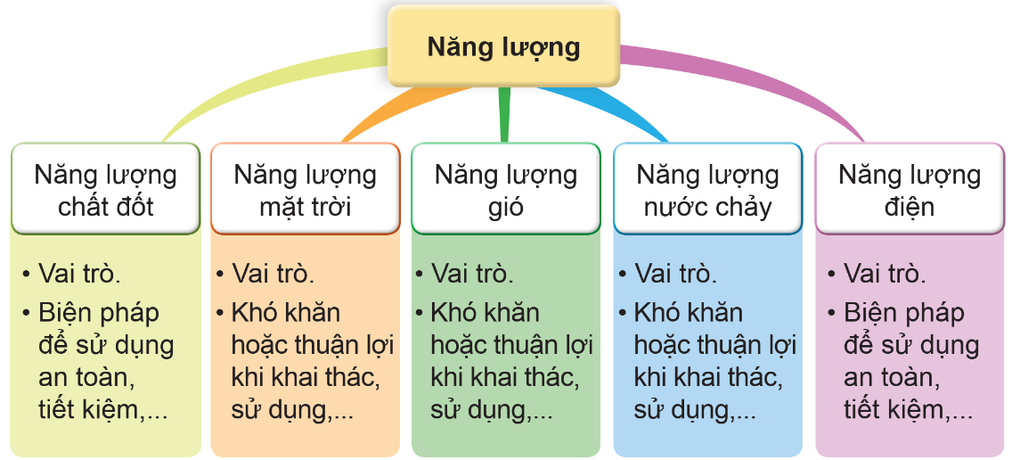  Bài làm của nhóm  Bài làm của nhóm  Bài làm của nhóm  Bài làm của nhóm  Bài làm của nhóm | - HS quan sát.  -2-3 HS đọc lại bảng. Cả lớp lắng nghe.
Hoạt động 2: Tìm hiểu việc nên làm và không nên làm để giảm tác hại đối với môi trường hoặc để phòng tránh tai nạn khi sử dụng các loại chất đốt
-GV cho HS đọc và xác định yêu cầu của bài tập 2. | - HS đọc và xác định yêu cầu của bài tập 2.
- GV tổ chức cho HS làm việc cá nhân, sau đó trao đổi trong nhóm. | HS làm việc cá nhân, sau đó trao đổi trong nhóm.
- GV yêu cầu các nhóm chia sẻ kết quả. | - Đại diện nhóm chia sẻ kết quả
- GV giúp HS hệ thống lại các kiến thức về việc nên làm và không nên làm để giảm tác hại đối với môi trường hoặc để phòng tránh tai nạn khi sử dụng các loại chất đốt. | - Cả lớp lắng nghe.
Hoạt động 3: Tự đánh giá và đề xuất việc làm sử dụng thiết bị, máy móc dùng điện an toàn và tiết kiệm điện
-GV cho HS đọc và xác định yêu cầu của bài tập 3. | - HS đọc và xác định yêu cầu của bài tập 3.
-GV cho HS làm việc cá nhân tự đánh giá và đề xuất việc làm sử dụng thiết bị, máy móc dùng điện an toàn và tiết kiệm điện. | - HS sử dụng bảng để trình bày kết quả.  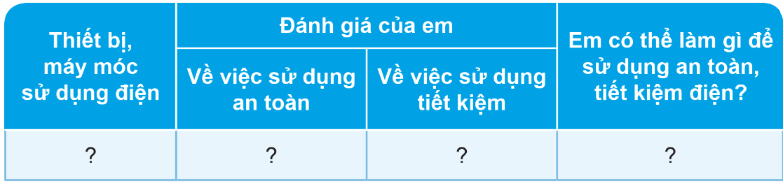
 | - HS chia sẻ với bạn bên cạnh về việc tự đánh giá của em.
-GV yêu cầu một số HS báo cáo kết quả. | - HS báo cáo kết quả.
-GV nhắc các em từ kết quả đánh giá, đưa ra và thực hiện biện pháp để khắc phục những điểm còn hạn chế giúp sử dụng thiết bị, máy móc dùng điện an toàn và tiết kiệm điện. | -HS lắng nghe để ghi nhớ thực hiện
3.Vận dụng
-Vì sao con người ngày càng quan tâm  khai thác và sử dụng các nguồn năng lượng mặt trời, gió và nước chảy? | -Vì đó là nguồn năng lượng sạch và là nguồn năng lượng không bị cạn kiệt.
-Nên và không nên làm gì để tránh lãng phí khi sư dụng năng lượng điện? | -Chỉ cần dùng điện khi cần thiết, ra khỏi nhà nhớ tắt đèn, quạt, ti vi, máy lạnh, …  -Tiết kiệm điện khi đun nấu, sưởi, là (ủi) quần áo (vì những việc này cần nhiều năng lượng điện)
*Củng cố, dặn dò:
-Về nhà làm các câu 1 - 4, Bài Ôn tập chủ đề Năng lượng trong VBT. | -HS lắng nghe, ghi nhớ và thực hiện ở nhà.
IV. ĐIỀU CHỈNH SAU BÀI DẠY (nếu có)
............................................................................................................................................................................................................................................................................
________________________________________

